PLAN DE CLASE/NOTA TÉCNICA
NIVEL: PRIMARIA
MIÉRCOLES 28 SEPTIEMBRE

1.- NOMBRE DEL PROFESOR: Ana Lilia Hernández Sánchez GRADO: 3° GRUPO: “A”
2.- ASIGNATURA: ORTOGRAFÍA
3.- TRIMESTRE: 1°
4.- SEMANA: Semana del 26 al 30 de septiembre 2022
5.- TIEMPO: 20 minutos
6.- TEMA: DICTADO
7.- PROPÓSITOS: Identificar los sonidos de las palabras para su correcta escritura

8.- COMPETENCIA: Aplicar conocimientos ortográficos y gramaticales

9.- APRENDIZAJE ESPERADO: Utilizar las reglas ortográficas adecuadamente.

10.- CONTENIDOS: Reglas ortográficas

11.- RECURSOS: Nota técnica con imágenes y explicación

12.- MATERIALES: cuaderno, lápices y colores, plataforma

13.- IMPLEMENTACIÓN DE ACCIONES DEL P.E.M.C. En proceso de autorización

14.- INICIO:

Comenzaremos preguntándoles cómo escribimos hilo, hierba, helado, hielo

- Actividad rompe hielo: Pasar al pizarrón a algunos compañeros para que escriban algunas palabras que usan la letra “h”
- Preguntas introductorias: ¿cómo escribimos las palabras?

15.- DESARROLLO:

DICTADO

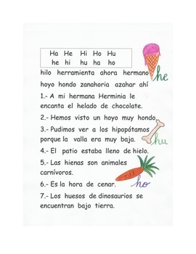

16.- CIERRE:

Actividad y Tipo de organización: Individual ( x ) Equipo ( ) Grupal ( )

*Realiza tus banderines de las palabras que hayas tenido incorrectas

17.- EVALUACIÓN: Autoevaluación ( ) Coevaluación ( ) Heteroevaluación ( x )

Se evaluará la actividad realizada en cuaderno y la participación durante la clase con el objetivo identificar los problemas que existieran sobre el tema.

- ACTITUDINAL: Cumple con su asistencia y participación
- CONCEPTUAL: Completa sus actividades en tiempo y forma
- PROCEDIMENTAL: Escribe de manera correcta palabras diversas

18.- TAREA:
*Sin tarea

PLAN DE CLASE/NOTA TÉCNICA
NIVEL: PRIMARIA
MIÉRCOLES 28 SEPTIEMBRE

1.- NOMBRE DEL PROFESOR: Ana Lilia Hernández Sánchez GRADO: 3° GRUPO: “A”
2.- ASIGNATURA: FORMACIÓN CÍVICA Y ÉTICA
3.- TRIMESTRE: 1°
4.- SEMANA: Semana del 26 al 30 de septiembre 2022
5.- TIEMPO: 50 minutos
6.- TEMA: ¿CÒMO NOS HACEMOS MUJERES Y HOMBRES? IGUALDAD DE GÈNERO
7.- PROPÓSITOS: Se asuman como sujetos dignos, capaces de desarrollarse plenamente mediante el disfrute y cuidado de su persona, de tomar decisiones responsables y autónomas

8.- COMPETENCIA: Apego a la legalidad y sentido de justicia

9.- APRENDIZAJE ESPERADO: Identifica situaciones, en la escuela o el lugar donde vive, en las que se aplican en igualdad de circunstancias reglas y normas

10.- CONTENIDOS: Favorecen la reflexión sobre situaciones personales y colectivas de índole ética y ciudadana

11.- RECURSOS: Nota técnica con imágenes y explicación

12.- MATERIALES: cuaderno, lápices y colores, plataforma

13.- IMPLEMENTACIÓN DE ACCIONES DEL P.E.M.C. En proceso de autorización

14.- INICIO:

Comenzaremos preguntándoles si creen que todos somos iguales, ¿las niñas son diferentes a los niños? ¿los niños son más fuertes que las niñas?

- Actividad rompe hielo: Pasaré a dos compañeros al frente (un niño y una niña) pediré que los observen y analicen lo que les he preguntado, escucharé la opinión de cada uno.
- Preguntas introductorias: ¿Por qué creen que la sociedad cataloga a las niñas como débiles y a los niños como fuertes?

15.- DESARROLLO:

Existe la idea generalizada de que las mujeres y los hombres se comportan de cierta forma porque eso es parte de su naturaleza, porque nacieron así. Cuántas veces no ha escuchado que las mujeres son más tranquilas y los hombres más inquietos; que ellas son más pasivas y obedientes, mientras que ellos tienen más iniciativa y rebeldía; que las niñas son más sosegadas y los niños más agresivos, como si todas estas características fueran propias de un sexo y no capacidades, actitudes y comportamientos humanos.

Una vez que una persona es categorizada como mujer u hombre, comienza un proceso complejo que da lugar a la construcción de la identidad femenina o masculina. La sociedad espera ciertos comportamientos de unas y de otros, como si éstos derivaran de forma inherente de las características sexuales. Sin embargo, las personas desarrollan dicha identidad dependiendo de las cualidades y tareas que les son impuestas de acuerdo con la cultura a la que pertenecen.

Por ejemplo, en nuestra cultura aún se espera que las mujeres sean sensibles, dependientes, serviciales y se dediquen a tareas relacionadas con el cuidado de integrantes de la familia u otras personas. En contraste, se espera que los hombres sean fuertes, propositivos, con capacidad para la toma de decisiones y se enfoquen en tareas económico-productivas o políticas.

A este sistema o red de creencias, actitudes, valores, formas de comportamiento y maneras de ver el mundo, que se aprenden desde el nacimiento y que son diferentes dependiendo de la etiqueta otorgada —femenino o masculino— se le conoce como género.

16.- CIERRE:

Actividad y Tipo de organización: Individual ( x ) Equipo ( ) Grupal ( )

*después de haber escuchado la lectura del texto anterior, realizar en su cuaderno el apunte sobre la igualdad de género puedes hacerlo como mapa conceptual o resumen.

*Ilustra tu apunte con actividades que realizan los hombres igual que las mujeres y viceversa (lavar los platos, arreglar un carro, barrer la casa, salir a trabajar, etc)

17.- EVALUACIÓN: Autoevaluación ( ) Coevaluación ( x ) Heteroevaluación ( )

Se evaluará la actividad realizada en cuaderno y la participación durante la clase con el objetivo identificar si existen dudas sobre el tema.

- ACTITUDINAL: Cumple con su asistencia y participación
- CONCEPTUAL: Completa sus actividades en tiempo y forma
- PROCEDIMENTAL: Aplica el trabajo en equipo en su vida cotidiana

18.- TAREA:
*Sin tarea

PLAN DE CLASE/NOTA TÉCNICA
NIVEL: PRIMARIA
MIÉRCOLES 28 SEPTIEMBRE

1.- NOMBRE DEL PROFESOR: Ana Lilia Hernández Sánchez GRADO: 3° GRUPO: “A”
2.- ASIGNATURA: ESPAÑOL
3.- TRIMESTRE: 1°
4.- SEMANA: Semana del 26 al 30 de septiembre 2022
5.- TIEMPO: 50 minutos
6.- TEMA: LA CREDENCIAL ESCOLAR
7.- PROPÓSITOS: Explorar y reconocer la función de diversos recursos gráficos en documentos de identidad

8.-COMPETENCIA: Participación social

9.- APRENDIZAJE ESPERADO: Reconoce documentos oficiales que se relacionan con su identidad

10.-CONTENIDOS: Producción e interpretación de textos para realizar trámites y gestionar servicios

11.- RECURSOS: Nota técnica con imágenes y explicación

12.- MATERIALES: cuaderno, lápices y colores, plataforma

13.- IMPLEMENTACIÓN DE ACCIONES DEL P.E.M.C. En proceso de autorización

14.- INICIO:

Comenzaremos recordando los documentos de identificación personal y la importancia que tienen en nuestra vida.

- Actividad rompe hielo: Leeremos el texto de la página 38 sobre la credencial escolar
- Preguntas introductorias: ¿De qué trató el texto anterior?

15.- DESARROLLO:

LA CREDENCIAL ESCOLAR

Es una identificación institucional que emite el Departamento de Servicios Escolares a solicitud del(de la) alumno(a) cuando se está inscrito en el ciclo escolar vigente. Requisitos: o Estar inscrito(a) en el ciclo escolar vigente.
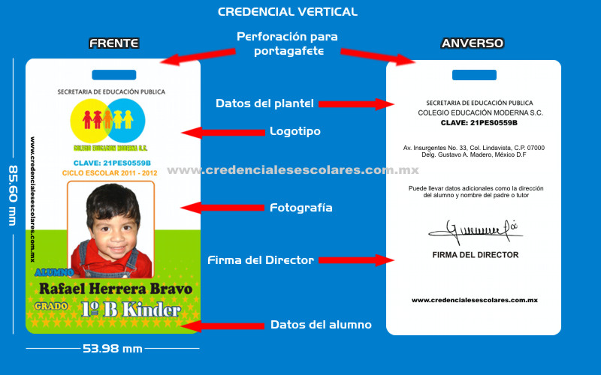

16.- CIERRE:

Actividad y Tipo de organización: Individual ( x ) Equipo ( ) Grupal ( )

*Escribirán en su cuaderno de español el apunte sobre la credencial escolar y la importancia de contar con ella

*Responde página 38 y 39 libro español SM

17.- EVALUACIÓN: Autoevaluación ( ) Coevaluación ( x ) Heteroevaluación ( )

Se evaluará la actividad realizada en cuaderno y la participación durante la clase con el objetivo identificar si existen dudas con respecto al tema.

- ACTITUDINAL: Cumple con su asistencia y participación
- CONCEPTUAL: Completa sus actividades en tiempo y forma
- PROCEDIMENTAL: Maneja de manera clara el concepto de credencial escolar y su importancia de portarla

18.- TAREA: Sin tarea

PLAN DE CLASE/NOTA TÉCNICA
NIVEL: PRIMARIA
MIERCOLES 28 SEPTIEMBRE

1.- NOMBRE DEL PROFESOR: Ana Lilia Hernández Sánchez GRADO: 3° GRUPO: “A”
2.- ASIGNATURA: LA ENTIDAD DONDE VIVO
3.- TRIMESTRE: 1°
4.- SEMANA: Semana del 26 al 30 de septiembre 2022
5.- TIEMPO: 50 minutos
6.- TEMA: ¿CÒMO HAN CAMBIADO LAS COMUNICACIONES Y LOS TRANSPORTES?
7.- PROPÓSITOS: Identificar las transformaciones en las comunicaciones y los transportes de su localidad

8.- COMPETENCIA: ¿Cómo somos?

9.- APRENDIZAJE ESPERADO: Reconocer las características que tiene su entidad para su desarrollo personal.

10.- CONTENIDOS: ¿Cómo viven las personas y cómo vivían antes?

11.- RECURSOS: Nota técnica con imágenes y explicación

12.- MATERIALES: cuaderno, lápices y colores, plataforma

13.- IMPLEMENTACIÓN DE ACCIONES DEL P.E.M.C. En proceso de autorización

14.- INICIO:

Comenzaremos haciendo un pequeño análisis sobre su localidad, los medios de transporte que existen y cuáles utilizan.

- Actividad rompe hielo: ¿cómo creen que se transportaban sus abuelitos antes?
- Preguntas introductorias: ¿existían los autos que ahora existen en la época de antes?

15.- DESARROLLO:

HISTORIA
Ya en el periodo precolombino los incas poseían un rudimentario pero eficiente sistema de caminos interconectados a lo largo y ancho de su Imperio, por el cual trasladaban distintos tipos de mercaderías. A pie o a lomo de llamas, sus mercaderías lograban llegar a su destino. A veces a través de puentes de cuerdas entre las montañas. Otros pueblos utilizaron canoas o botes como medio de comunicación.

La llegada de los europeos —españoles y portugueses— a lo largo de casi toda América produjo grandes cambios en los medios de transporte. El principal modo de comunicación era el marítimo, dado que era más eficiente y rápido para puertos naturales y para los lugares en los que se construyeron puertos, tanto de mar como de los caudalosos ríos americanos.

*Las comunicaciones son los medios tecnológicos que se usan para transmitir datos o enviar mensajes.



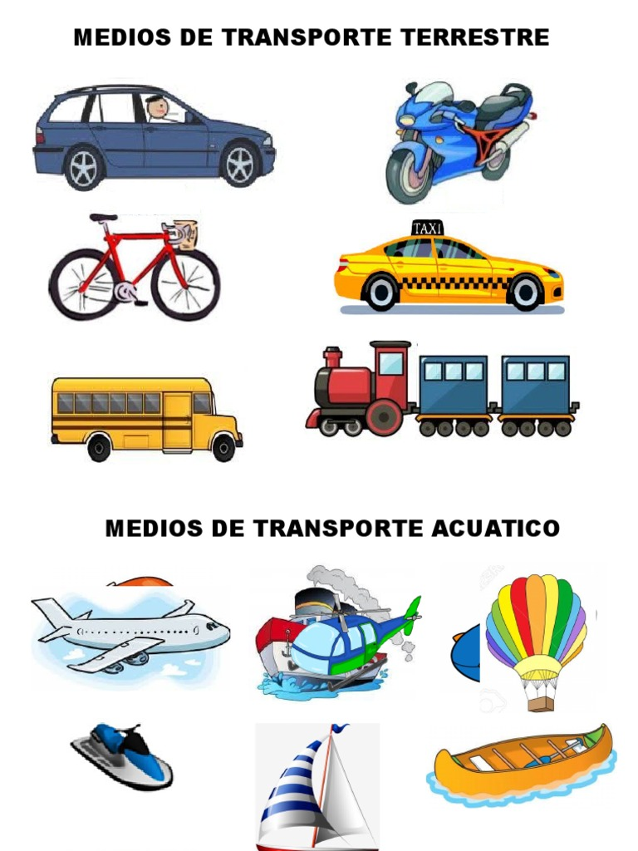
*Los transportes, son los medios que permiten el traslado de personas y mercancías de un lugar a otro.

16.- CIERRE:

Actividad y Tipo de organización: Individual ( x ) Equipo ( ) Grupal ( )

*Realiza el apunte sobre los medios de comunicación y transporte

*Resuelve páginas 18 y 19 de tu libro INTEGRADO SM

17.- EVALUACIÓN: Autoevaluación ( ) Coevaluación ( X ) Heteroevaluación ( )

Se evaluará la participación durante la clase con el objetivo identificar los problemas con las tablas de multiplicar.

- ACTITUDINAL: Cumple con su asistencia y participación
- CONCEPTUAL: Completa sus actividades en tiempo y forma
- PROCEDIMENTAL: Reconoce los cambios que han surgido en las comunicaciones y el transporte de su localidad.

18.- TAREA: *Sin tarea

